Příloha č. 1 Technická specifikace

Technická specifikace
Zkušební indikativní pec 1 x 1 x 1,5 m pro testování materiálů z hlediska požární odolnosti

- Popis zařízení
Předmětem dodávky je kombinovaná zkušební pec o vnitřních rozměrech komory 1 x 1 x 1,5 m pro provádění zkoušek požární odolnosti svislých i vodorovných stavebních konstrukcí a dopalovací komora pro dopalování spalin vzniklých z hoření zkušebního vzorku. Zařízení bude sloužit jako neakreditovaná indikativní zkušební pec pro vývoj a testování zkušebních vzorků vlastních i třetích stran. Pec je určena ke zkouškám při teplotě vnitřního prostoru pece do max. 1 180 °C po dobu max. 180 minut. Na peci bude umístěn jeden až dva pozorovací otvory vnitřního prostoru. Na bočních stěnách pece budou umístěny hořáky na plyn – propan, dodávající tepelnou energii pro zajištění požadované teploty v peci při zkoušce. Spaliny budou z vnitřního prostoru pece odváděny otvorem ve spodní části zadní stěny a navazujícím spalinovým kanálem budou vstupovat do dopalovací komory s pracovní teplotou 1 100 °C a přes odtahový ventilátor dále do komína. Zplodiny nad pecí budou zachycovány digestoří nad stropem pece (nad zkušebním vzorkem) a budou odváděny odtahovým potrubím mimo prostor haly. S filtračním zařízením není v současném stavu počítáno. Předpokládá se, že spaliny z pece budou eliminovány v dopalovací jednotce (teplota 1 100 °C).
Ocelová konstrukce pece je obdélníkového průřezu. Strop pece, zadní a boční stěny jsou sestaveny z panelů svařených z plechů a válcovaných profilů. Čelní stěna nebo strop pece jsou tvořeny zkušebním rámem, do kterého je namontován zkušební vzorek. Utěsnění čelní stěny nebo stropu pece je zajištěno těsnicí šňůrou umístěnou po obvodu čelní stěny anebo vláknitými keramickými moduly. Rám je k čelní stěně přitlačen šrouby s křídlovými maticemi. Vodorovný zkušební rám je přitlačen ke střeše pece vlastní vahou.
Vyzdívka pece a dopalovací komory je provedena z vysoce kvalitních materiálů s nízkou akumulací tepla v kvalitě a skladbě odpovídající teplotnímu zatížení a způsobu provozování zkušební pece. Veškeré materiály tepelné izolace zajišťují dostatečnou odolnost proti opakovanému cyklickému působení rychlého ohřevu na vysokou teplotu a následnému prudkému ochlazení.
Pec je vybavena rozvodem dusíku s armaturami pro zahlcení prostoru pece dusíkem v případě potřeby.
Součástí dodávky je potřebné vybavení pro záznam výstupů zkoušek (počítač, monitorů, softwarové vybavení včetně všech nutných licencí aj.).
Zkušební pec je navržena v souladu s požadavky evropské normy ČSN EN 1363-1:2021, (ISO 834-1:1999), která definuje podmínky zkoušek požární odolnosti, a evropské normy ČSN EN 1363-2:2000, která definuje alternativní a doplňkové postupy.
Zařízení dále splňuje veškeré příslušné normy týkající se konstrukce průmyslových tepelných zařízení, zejména EN ISO 13577-2 průmyslové pece a přidružená zařízení Bezpečnost-Část: Zařízení ke spalování manipulaci s palivy.
Dodané zařízení je v souladu s harmonizovanými právními předpisy Evropské unie:
- Směrnice Evropského parlamentu a Rady 2006/42/ES ze dne 17. května 2006 o strojních zařízeních a o změně směrnice 95/16/ES (přepracované znění).
- Směrnice Evropského parlamentu a Rady 2014/35/EU ze dne 26. února 2014 o harmonizaci právních předpisů členských států týkajících se dodávání elektrických zařízení určených pro používání v určitých mezích napětí na trh.
- Směrnice Evropského parlamentu a Rady 2014/30/EU ze dne 26. února 2014 o harmonizaci právních předpisů členských států týkajících se elektromagnetické kompatibility (přepracované znění).
Na peci bude možné provádět zkoušky dle přednastavených teplotních křivek a dále dle křivek volitelně nastavených Provozovatelem.
- Systém provozu zařízení
Na pec se naistaluje zkušební vzorek. Vzorek lze nainstalovat horizontálně (místo stropu pece), nebo vertikálně (místo čelní stěny pece), případně může mít vzorek tvar L, je naistalován místo stropu a čelní stěny pece.
Nad pecí je nainstalována digestoř pro odvod zplodin uvolňujících se z neohřívané strany vzorku.
Vzhledem k tomu, že není ve všech případech možné nechat vzorek vyhořet v peci (zdlouhavé a při porušení celistvosti vzorku i problematické), tak bude nutné vzorek v určitém stádiu vytáhnout z pece a uhasit. Tím pádem je nutné, před pecí a zároveň pod odsávací digestoří (slouží k odtahu spalin uvolněných vně pece), vytvořit jímku pro hasební vodu s vybíracím otvorem (sběrnou jímkou). Bude se jednat o bezodtokovou jímku (nebude napojena na žádnou nádrž vně objektu apod.). Pokud nebude možné upravit podlahu, tak je nutné vytvořit jímku z plechu o dostatečné tloušťce. Poblíž je nutné instalovat vnitřní hydrant (postačuje D25).
Digestoř nad pecí bude instalována včetně prodlouženého pojezdu. To umožní nastavit 3 polohy digestoře: za pecí, nad pecí při provozu pece, před pecí při hašení.
Zařízení bude v provozu maximálně 3 x týdně. Po dobu maximálně 3 x 6 hodin (3 hodiny předehřev + 3 hodiny zkouška). Celková doba provozu se předpokládá maximálně 18 hodin týdně.
Po dobu 3 hodin se provádí předehřev dopalovací komory s plynovým hořákem o příkonu max. 320 kW na teplotu 1 100°C. Hořák je využíván průměrně na 50 % (160 kW), hořák plynule mění výkon dle požadavku regulátoru teploty, tak aby nedošlo k příliš rychlému ohřátí komory a tím poškození vyzdívky. Při předehřevu odchází z komory pouze spaliny LPG zchlazené vzduchem na max. 300°C. Při max výkonu hořáku to je 2 204 m3.h-1* to je cca 4 625 m3.h-1 o teplotě 300°C. Digestoř je mimo provoz.
Následuje start zkušební pece o max. příkonu topného sytému 960 kW a start odsávání digestoře. Hořáky v peci ohřívají jednu stranu vzorku. Maximální příkon pece je využíván prvních cca 10 minut po startu, po zbytek zkoušky (max 3 hodiny) je příkon pece využíván na cca 50 % (480 kW). Po celou dobu zkoušky je v provozu také hořák v dopalovací komoře na cca 60 % (200 kW). Prohořením vzorku zkouška končí.
Souhrn využití instalovaného příkonu: 3 hodiny 160 kW, 10 minut 1 160 kW, 3 hodiny 680 kW.
Teplota odcházejících spalin z dopalovací komory je po celou dobu udržována do 300 °C (přichlazování vzduchem).
Teplota směsi vzduchu a zplodin z digestoře se při zkoušce pohybuje v rozsahu 20 °C – 100 °C
- Účel zařízení
Zařízení se buduje jako testovací zařízení pro zkoušky požární odolnosti stavebních materiálů či konstrukcí. Při zkouškách budou ověřovány mezní stavy požární odolnosti zkoušených materiálů/konstrukcí. K případným zkouškám bude vydáván „protokol“ o požární odolnosti zkoušeného materiálu/konstrukce (nejedná se o akreditovanou zkušební pec).
Předpokládá se, že v indikativní peci se budou zkoušet zejména klasické stavební materiály, na druhou stranu nelze zcela vyloučit zkoušky atypických materiálů (ty v seznamu níže nejsou uvedeny).
Předpokládané testované materiály:
- Běžné stavební konstrukce – ocelové, betonové, železobetonové, zděné a dřevěné (dřevěné a ocelové konstrukce mohou mít nátěry nebo impregnace, např. protipožární nátěr).
- Různé typy desek – sádrokartonové desky, desky na bázi dřeva (vláknité, cementotřískové, překližky, OSB desky), dřevěné laminované desky, laminátové desky, plastové aj.
- Izolační materiály – tepelně izolační materiály na bázi pěnových plastů, minerální nebo skelné izolace, kůže, textil aj.
- Plasty (EPS, XPS, ABS, PIR, PUR, pryž, PVC, PE, PP, PA6, PMMA apod.).
- Jiné materiály – pryž, textil, kůže, koženka aj.
- Technická data
Topný systém
- Příkon plynového topného systému zkušební pece: 970 kW
- Počet hořáků zkušební pece: 6 ks
- Příkon plynového topného systému dopalovací komory: 320 kW
- Počet hořáků zkušební dopalovací komory: 1 ks
- Maximální příkon obou topných systémů: 1 290 kW
Palivo
- Palivo: Propan
- Výhřevnost: min. 88 500 kJ.m⁻³ (46 357 kJ.kg⁻¹)
- Tlak v přívodním potrubí: 20 kPa
- Maximální spotřeba: 53 m³.h⁻¹*
- Přívodní potrubí: DN65
Přívod čerstvého vzduchu do místností
- Pro provoz zkušební pece je nutné zajistit dostatečný přívod vzduchu do místnosti
- Pro provoz digestoře: 5 000 m³.h⁻¹*
- Ventilátor spalovacího vzduchu pro hořáky: 1 500 m³.h⁻¹*
- Ventilátor pro chlazení spalin: 7 000 m³.h⁻¹*
Celkem: cca 13 500 m³.h⁻¹*
Přívod vzduchu lze také řešit sacím potrubí ventilátorů vyvedeným mimo halu. V tom případě je nutné zajisti přívod vzduchu jen pro digestoř.
Odtahový systém z pece a dopalovací komory
- Maximální množství zchlazených spalin vstupujících do komína: cca 9 000 m3.h-1* to je cca 18 890 m³.h⁻¹ o teplotě 300 °C
- Průměr komína: 800 mm
- Výška komína: 12 m
- Složení spalin odcházejících z komína za dopalovací komorou:
  - 85 % Chladící vzduchu
  - 15 % Spaliny propanu (CO₂, H₂O, N₂, O₂) + NO_{x} + CO
V případě zahoření vzorku přibydou zplodiny ze vzorku v odhadovaném rozsahu 1 % - 20 % maximálního množství zchlazených spalin.
Odsávání zplodin digestoří and zkoušeným vzorkem
- Maximální množství směsi spalin a vzduchu odváděné digestoří: cca 5 000 m³.h⁻¹* to je cca 6 830 m³.h⁻¹ při teplotě 100 °C
- Průměr odtahového potrubí od digestoře: 500 mm
- Výška odtahového potrubí od digestoře: 12 m
- Složení směsi odcházejících z odtahového potrubí digestoře:
  - 100 % nasávaný vzduch z haly
V případě zahoření vzorku přibydou krátkodobě (několik minut) spaliny propanu a zplodiny ze vzorku odhadovaném rozsahu 10 % - 40 % maximálního průtoku digestoří.
Voda pro chlazení přístrojů
- Kvalita: pitná voda
- Minimální množství: 1,5 l/min⁻¹
- Tlak vody v přívodním potrubí: min. 2,5 bar
- Beztlaký odvod vody do kanalizace (voda slouží k chlazení měřících přístrojů)
Tlakový vzduch
- Množství: 85 l/min⁻¹ (po dobu cca 10 sekund)
- Tlak v přívodním potrubí: 6 bar
Dusík pro zahlcení pece
- Tlaková lahev o objemu 50 litrů
- Tlak 200 bar
Elektrická energie
- Systém elektrické energie: 3/N/PE AC 400/230 V 50hz TN-C-S
- Instalovaný příkon: max 80 kVA
Elektrické rozvaděče umístěny v blízkosti pece.
Emise hluku
- Emise hluku v hale do 80 dB (A) měřeno ve vzdálenosti 1 m od zařízení
- Emise hluku mimo halu do 75 dB (A) měřeno ve vzdálenosti 1 m od zařízení

^{*)} objemy v m³ při 0°C, 101 325 Pa
- Základ a kotvení zařízení
Pro zařízení je potřeba rovný betonový základ v následujících únosnostech:
10 tun/m² – pod zkušební pecí a dopalovací komorou
1 tuna/m² pod ventilátory, elektro rozvaděče a regulační řadu
Kotvení k betonové podlaze pomocí průvlakových kotev M12 a M16, hloubka kotvení 150 mm.
Hmotnost pece s příslušenstvím a vyzdívkou a digestoří: 15 tun
Zatížení vzorku (pece) při zkoušce: 10 tun – tah ven z podlahy
Hmotnost dopalovací komory s příslušenstvím: 12 tun
Hmotnost komínu dopalovací komory: 2 tuny
Hmotnost komínu digestoře: 1 tuna
Hmotnost odtahového potrubí dopalovací komory: 2 tuny
Hmotnost odtahového potrubí digestoře: 1 tuna
- Průchody stěnou/podlahou haly
Pro zařízení je potřeba zhotovit nové průchody stěnou nebo podlahou haly a po instalaci technologie zařízení je opět zakrýt:
  - Přívod plynu potrubí DN65 – stěnou / podlahou
  - Odvzdušnění plynu 1 potrubí DN25 – stěnou
  - Odvzdušnění plynu 2 potrubí DN15 – stěnou
  - Potrubí odtahu z dopalovací komory průměr 630 mm – stěnou
  - Potrubí z digestoře potrubí průměr 530 mm – stěnou
  - Impulsní potrubí tlaku vzduchu v hale potrubí DN8 – stěnou
  - Rozvody tlakového vzduchu napojení uvnitř haly
  - Rozvody vody napojení uvnitř haly
  - Odpad vody napojení uvnitř haly
  - Přívod elektrického proudu napojení uvnitř haly – stěnou /podlahou
nebo bude přiveden nový přívod z venku
- Rozsah dodávky
- 1x Projekt technologie pro stavební povolení
- 1x Projekt technologie pro provedení stavby
- 1x Ocelová konstrukce pece.
- 1x Zkušební nezatěžovací vertikální rám 1 x 1 m pro instalaci vzorků.
- 1x Odkládací stojan pro zkušební nezatěžovací vertikální rám.
- 1x Zkušební nezatěžovací horizontální rám 1 x 1,5 m pro instalaci vzorků.
- 1x Odkládací stojan pro zkušební nezatěžovací horizontální rám.
- 1x Uzavírací vertikální panel pro horizontální zkoušky, seřízení a vysoušení pece.
- 1x Uzavírací horizontální panel pro vertikální zkoušky, seřízení a vysoušení pece.
- 1x Uzavírací rohový panel pro seřízení a vysoušení pece.
- 1x Odkládací stojan pro uzavírací vertikální panel.
- 1x Odkládací stojan pro uzavírací horizontální panel.
- 1x Dělený uzavírací stropní panel pro instalaci nosníků o šířce 100 až 200 mm.
- 1x Zatěžovací zařízení 10 T horizontálních pro zatěžování nosníků. Zařízení se skládá z hydraulického agregátu, hydraulických rozvodů včetně hadic, 1 ks hydraulického válce se zdvihem min 150 mm, 2 ks kloubových podpěr pro uložení zatěžovaného nosníku, odnímatelného příčného nosníku se sloupy pro zatěžování vzorku hydraulickým válcem svisle dolů.
- 1x Topný systém, plynová regulační a zabezpečovací řada, rozvody plynu a vzduchu pece.
- 1x Topný systém, rozvody plynu a vzduchu dopalovací komory.
- Rozvody dusíku a armaturami pro zafoukání prostoru pece.
- 1x Pneumatické rozvody tlakového vzduchu.
- 1x Digestoř s ovládáním a mechanismy pro její pojezd.
- 1x Odtahový systém z pece, dopalovací komora, odtahové potrubí, komín o výšce min. 15m
- 1x Odtahové potrubí z digestoře, odtahový ventilátor, komín o výšce min. 15m.
- 1x Mobilní hliníkové schůdky nebo pojízdná plošina pro bezpečný přístup ke vzorkům.
- 1x Systém uchycení vnitřních deskových termočlánků pro vertikální i horizontální testy.
- 1x Vyzdívka pece a její prvotní vysušení, dle ČSN EN 1363-1:2021, odst. 4.2.
- 1x Vnitřní pecní tyčový termočlánek pro HW hlídání maximální teploty v peci.
- 1x Termočlánek pro měření teploty okolí dle ČSN EN 1363-1:2021, akreditovaná kalibrace na teplotách 10/40 °C.
- 1x Sada vnitřních pecní deskový regulačních termočlánků (2+2 ks) dle ČSN EN 1363-1:2021, akreditovaná kalibrace na teplotách 500/800/1100°C.
- 20x Diskový termočlánek pro neohřívaný povrch vzorků dle ČSN EN 1363-1:2021, společná kalibrace materiálového polotovaru.
- 1x Mobilní termočlánek dle ČSN EN 1363-1:2021, kalibrace materiálového polotovaru.
- 50x Vnitřní termočlánek (pro ohřívaný povrch a vnitřní prostory vzorků) dle ČSN EN 1363-1:2021, (délka ohřívané části minimálně 1,5 m), akreditovaná kalibrace na teplotách 500/800/1100°C.
- 1x Termočlánková skříň s příslušenstvím a konektory pro zajištění kontinuálního měření 70 ks teplot pomocí termoelektrických článků na neohřívané a ohřívané straně vzorku, dle ČSN EN 1363-1:2021.
- 1x Kontinuální měření O2 v atmosféře pece dle ČSN EN 1363-1:2021.
- 1x Zařízení pro měření tlaku v peci dle ČSN EN 1363-1:2021, akreditovaná kalibrace.
- 2x Kontinuální měření sálavého toku ze vzorku (radiometr, rozsah 0-50 kW/m2, dle ČSN EN 1363-2:2000, bez kalibračního protokolu).
- 1x Měření deformací zkoušeného vzorku pomocí drátových snímačů. Systém musí být připraven pro měření až 10 ks snímačů, v rozsahu dodávky jsou 3 ks lankových snímačů včetně prodlužovacích lanek, vodících rolniček a nezbytných konzol a nosného rámu, měřící ústředna pro sběr dat z 10 ks snímačů, napojení na řídící systém pece a archivace měřených dat.
- 1x Základní a vrchní nátěr.
- 1x Silnoproudý rozvaděč, rozvaděč MaR a instrumentace v technologii, řídicí systém.
- 1x Kabelové trasy a vlastní kabeláž.
- 1x Kompletní montáž včetně zajištění lešení a manipulační techniky.
- 1x Počítač, monitory (2 ks), softwarové vybavení pro dodávanou technologii vč. všech nutných licencí.
- 1x Samostatná vizualizace termočlánků na neohřívané straně vzorku vč. jejich časové identifikace v průběhu zkoušky, 1 ks monitor.
- 1x Komunikace s nadřazeným systémem řídícím systémem.
- 1x Zkoušky zařízení, uvedení do provozu a zaškolení obsluhy.
- 1x Kalibrační protokoly z akreditované zkušebny pro:
vnitřní deskové termočlánky, kalibrace na teplotách 500/800/1100 °C
snímače tlaku v peci
- 1x Kalibrační protokoly výrobce pro:
kontinuální měření O₂ v atmosféře pece
plynoměr
- 1x Revize pro:
plynové zařízení
elektro zařízení
spalinové cesty a komín
- 1x Zkušební provoz zařízení po dobu 1 týdne (7 dní) za přítomnosti techniků dodavatele
- 1x Průvodní technická dokumentace
- Garantované parametry
Zhotovitel ručí za:
- Funkčnost dodaného zařízení, kvalitu materiálu, dodaných dílů a provedených prací.
- Dodržení křivky ohřevu a odchylek teplot podle normy ČSN EN 1363-1:2021.
- Udržování přetlaku ve vnitřním prostoru pece podle ČSN EN 1363-1:2021.
- Udržování obsahu O₂ v atmosféře pece podle normy ČSN EN 1363-1:2021.

- Plocha pro umístění pece
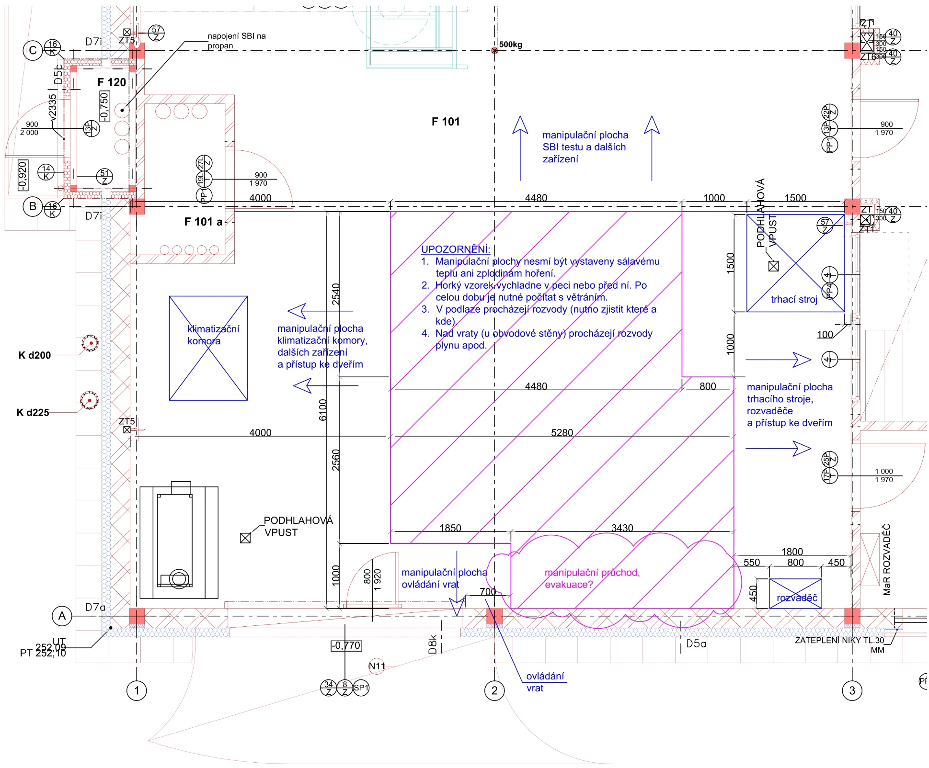
pVýkres A.1a2 02 Půdorys 1.NP plocha pro umístění pece

